 | 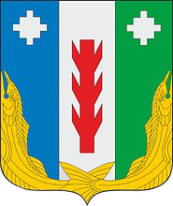 | П Р О Е К Т
Администрация  Порецкого района  Чувашской Республики  ПОСТАНОВЛЕНИЕ  №  с. Порецкое |  | Чăваш Республикин  Пăрачкав районĕн  администрацийĕ  ЙЫШĂНУ  №  Пăрачкав сали

Об утверждении муниципальной программы Порецкого муниципального округа Чувашской Республики «Социальная поддержка граждан»

Администрация Порецкого района п о с т а н о в л я е т:
1. Утвердить прилагаемую муниципальную программу Порецкого муниципального округа Чувашской Республики «Социальная поддержка граждан».
2. Финансовому отделу администрации Порецкого района Чувашской Республики при формировании проекта бюджета Порецкого муниципального округа Чувашской Республики на очередной финансовый год и плановый период предусматривать бюджетные ассигнования на реализацию муниципальной программы.
3. Настоящее постановление вступает в силу с 1 января 2023 года.

Глава администрации Е.В.Лебедев

